1. [SELECT](http://localhost:8080/phpmyadmin/url.php?url=https://dev.mysql.com/doc/refman/8.0/en/select.html" \t "mysql_doc) obat.nama\_obat, pasien.nama\_pasien FROM `obat` JOIN pasien ON obat.id\_pasien = pasien.id ORDER BY id\_pasien ASC;

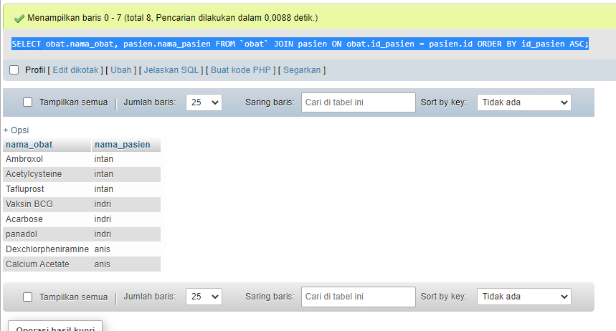

1. [SELECT](http://localhost:8080/phpmyadmin/url.php?url=https://dev.mysql.com/doc/refman/8.0/en/select.html) obat.nama\_obat, pasien.nama\_pasien FROM `obat` [RIGHT](http://localhost:8080/phpmyadmin/url.php?url=https://dev.mysql.com/doc/refman/8.0/en/string-functions.html#function_right) JOIN pasien ON obat.id\_pasien = pasien.id ORDER BY id\_pasien ASC;

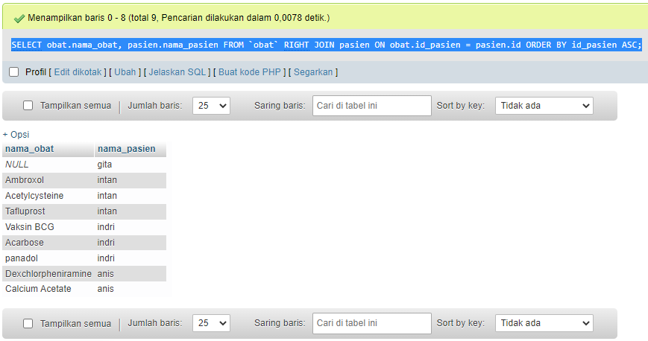

1. [SELECT](http://localhost:8080/phpmyadmin/url.php?url=https://dev.mysql.com/doc/refman/8.0/en/select.html) obat.nama\_obat, pasien.nama\_pasien FROM `obat` [LEFT](http://localhost:8080/phpmyadmin/url.php?url=https://dev.mysql.com/doc/refman/8.0/en/string-functions.html#function_left) JOIN pasien ON obat.id\_pasien = pasien.id ORDER BY id\_pasien ASC;

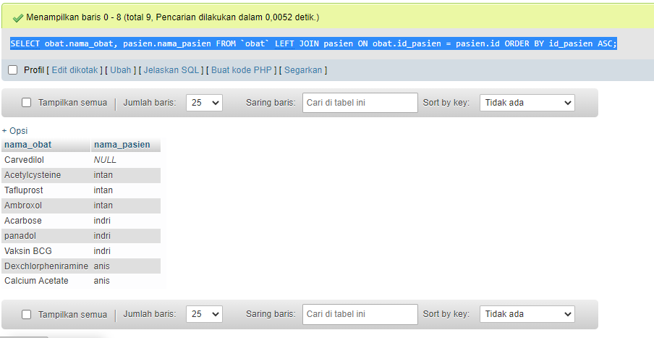

1. [SELECT](http://localhost:8080/phpmyadmin/url.php?url=https://dev.mysql.com/doc/refman/8.0/en/select.html) obat.nama\_obat, pasien.nama\_pasien , obat.pembuat\_obat FROM `obat` JOIN pasien ON obat.id\_pasien = pasien.id WHERE pembuat\_obat [LIKE](http://localhost:8080/phpmyadmin/url.php?url=https://dev.mysql.com/doc/refman/8.0/en/string-comparison-functions.html#operator_like) '%s%' ORDER BY id\_pasien ASC;

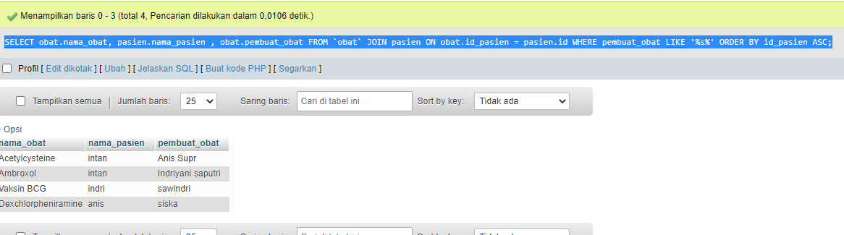

1. [SELECT](http://localhost:8080/phpmyadmin/url.php?url=https://dev.mysql.com/doc/refman/8.0/en/select.html) obat.nama\_obat, pasien.nama\_pasien , obat.pembuat\_obat FROM `obat` JOIN pasien ON obat.id\_pasien = pasien.id WHERE pasien.nama\_pasien [LIKE](http://localhost:8080/phpmyadmin/url.php?url=https://dev.mysql.com/doc/refman/8.0/en/string-comparison-functions.html#operator_like) '%indri%' ORDER BY id\_pasien ASC;

